**CIBERSEGURIDAD Y HACKING ÉTICO**

Seguridad Defensiva - blue team

Seguridad Ofensiva - red team

EVALUACIÓN

**1ªEV:** 30/40 trabajos pero el examen vale más

**2ªEV:** 2 prácticas guiadas, inyección html y phishing. Y una de explotación. Y exámen que vale menos.

cómo

HPING3: ataque DDoS



13/09/2022

**Hacker informático:** introducirse en sistemas ajenos.

**Hacker ético - Pentester**

↪**PENTESTING:** penetrar el sistema

**FASES:**

1. **Reconocimiento (footprinting):** Conseguir la mayor cantidad de información del objetivo
   1. **Técnicas OSINT (Open Source Intelligence)**
      1. Empresa
         1. Búsqueda en Google (Página Web/Foros,redes sociales->DNS/Sitios Web/Personas,documentos->Ip's/Proveedores->Geolocalización/Emails,teléfonos,documentos
         2. Directorios de empresas -> Sede, datos de contacto,…
         3. Compra/venta de datos
         4. Programas de análisis
      2. **Intrusión física:** información de la empresa
      3. **Ingeniería social:** información de los empleados
      4. **Información de redes, direcciones IPs:** Escaneo
   2. **httrack** [**www.scanme.test**](http://www.scanme.test) **-o /home/admin/sitios/scanme**
   3. **wget-r www.scanme.test**
2. **Escaneo (scanning):** sistema operativo, red…
   1. Averiguar hosts activos, servicios, sistemas operativos, aplicaciones…
   2. Subfases:
      1. **Análisis de vulnerabilidades:** saber si esos programas/S.O. tienen vulnerabilidades de las que nos podamos aprovechar. (Hay BBDD en internet de muchísimas vulnerabilidades).
      2. **Enumeración:** mediante protocolos conseguir una lista de usuarios, recursos compartidos… (Ej: tiene una carpeta compartida voy a ver que tiene detrás…)
      3. **Protocolos:**
         1. ICMP: barrido ping: conexión (
         2. TCP/UDP: puertos abierto, cerrado, filtrado (firewall), no filtrado, mixto.
         3. TCP: orientado a conexión (3 way handshake) y confirmado
            1. Persona 1 - SYN: quiero hablar contigo
            2. Persona 2 - SYN+ACK: me ha llegado la petición y la acepto
            3. Persona3 - ACK: me ha llegado la confirmación que quieres hablar conmigo
            4. 6 flags: SYN, ACK, RST, FIN, URG, PSH
            5. Ejemplo: Halfscan→ACK→no se manda si quieres hacer un escaneo para evitar ser detectado (si se completa la comunicación - se registra).
      4. **Network Mapping: nmap [tipo_escaneo] [opciones] [red/host] ->**
         1. VERSIÓN GRÁFICA: zenmap
         2. **[tipo_escaneo]**
            1. **-sn (ping)**
            2. **-sU (udp)**
            3. **-sS (tcp half)->** envía la señal de sincronización
            4. **-sT (tcp full)->** funcionamiento normal del TCP
            5. **-sF (tcp fin)->** envía solo la señal de finalización
            6. **-sN (tcp null)->** envía un paquete tcp sin ningún flag activo
            7. **-sX (tcp xmas)->** activa las banderas que no son típicas (URG, PSH)
            8. **-sA (tcp ack)->** envía un mensaje a alguien que no le ha pedido nada.
         3. **[opciones]**
            1. **-v (info)**
            2. **-sV (servicios)**
            3. **-O (sistema operativo)**
            4. **-A (aplicaciones)**
            5. **-Tnº (temporizador, ej. -T4)**

1. **Conseguir acceso (exploit):** fallos de seguridad en el S.O. etc
   1. Hacker malo
      1. Mantener acceso, sacar información, “dañar”
      2. Borrar huellas
   2. Hacker ético
      1. Escribir un informe
      2. Presentar informe de auditoría de seguridad

**TIPOS:**

* Interno: te doy tarjeta de entrada, te creo un usuario dentro de la empresa…
* Externo: sin ninguna facilidad, desde fuera.

**MODALIDADES:**

* Black Box: ataque a ciegas, la empresa no te da nada.
* Grey Box: punto medio entre Black box y White box (parcial)
* White Box: la empresa te facilita datos como el mapa de red o te crea un usuario (facilitación de acceso).

**SERVICIOS ADICIONALES:**

* Ingeniería social: obtener información confidencial a través de la manipulación de usuarios legítimos.
* Wardialing: técnica utilizada durante las décadas de los años 1980 y 1990, que consistía en hacer llamadas a una serie de números de teléfono automáticamente con el fin de encontrar módems conectados y permitiendo la conexión con algún otro ordenador.
* Seguridad física

***Práctica Ataque DDOS***

3/10/2022

Información pública, nos intentamos hacer con la mayoría y luego filtrar esa información con una herramienta. Filtrar con bash y javascript

**Osint:** inteligencia de fuentes abiertas

* **Símbolos**
  + **comando1 ; comando2** *↦* separar comandos independientes
  + **comando1 | comando2** *↦* separar comando dependientes “la información que sale del 1er comando va al 2º”
  + **comando > fichero** *↦* (comando a fichero, reescribe)
  + **comando < fichero** *↦* (de fichero a comando, la entrada del comando viene del fichero)
  + **>>** *↦* (añadir)
  + **2>** (entrada estándar teclado, salida estándar pantalla; salida de errores)
  + **2>>**

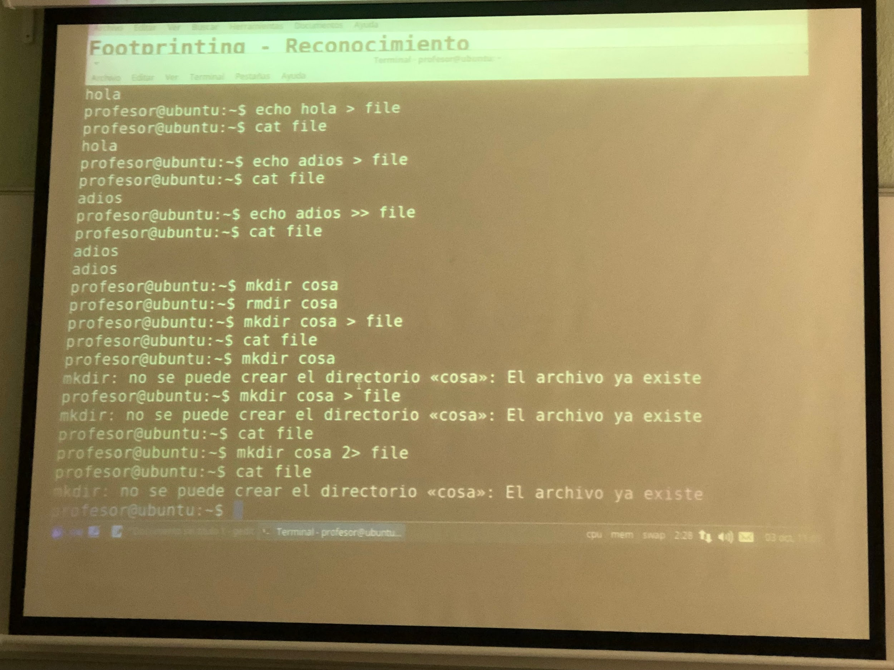

***/dev/null*** *↦ es un fichero en el que metes cualquier cosa y desaparece/lo borra*

***ls -1*** *↦ /dev con el -1 aparece en una sola columna*

***ctrl + alt + f1*** *↦ distintas terminales máquinas reales*

***ctrl derch + f1*** *↦ distintas terminales máquinas virtuales*

***ctrl derch + f7*** *↦ vuelves a la máquina normal*

* **Filtros bash**
  + **head**
    - Por defecto primeras 10 líneas
    - **-n** (nº de líneas)
  + **tail**
    - Por defecto últimas 10 líneas
    - **-n** (nº de líneas)

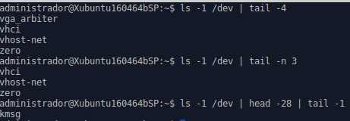

* + **nl**
    - Numera las líneas
    - 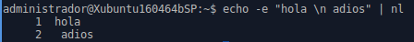
  + **wc**
    - **-l** *↦ contar líneas*
    - **-w** *↦ contar palabras*
    - **-c** *↦ contar carácteres*

ejemplo1.sh RESUMEN

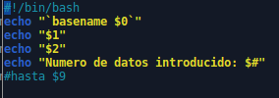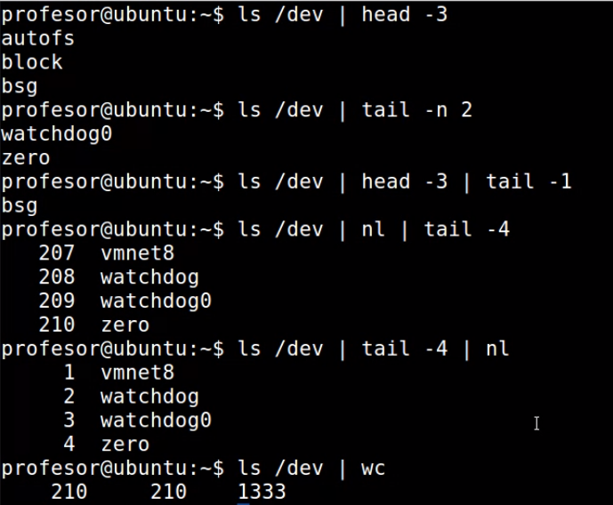

ejemplo2.sh

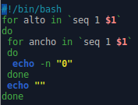

contador.sh

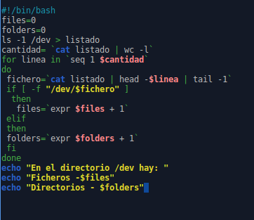

**-f ver si es fichero “regular”, hay otros tipos de ficheros en linux por ejemplo una impresora conectada**

**-d ver si es directorio**

* + **more:** mostrar de forma paginada la información de otro comando
    - **-enter** ↦ va de línea en línea
    - **-espacio** ↦ avanza una página entera
    - **-q** ↦ parar
    - llegas al final y acaba
  + **less:** mostrar de forma paginada la información de otro comando
    - en vez de más pone dos puntos
    - **-RePág** ↦ avanzar
    - **-AvPág** ↦ retroceder
    - cuando llegas al final no acaba porque puedes retroceder
  + **sort:** ordena alfabéticamente

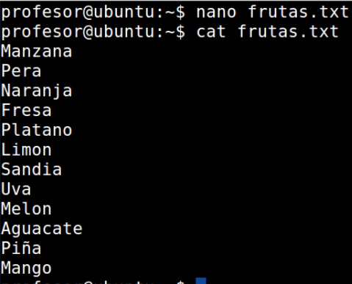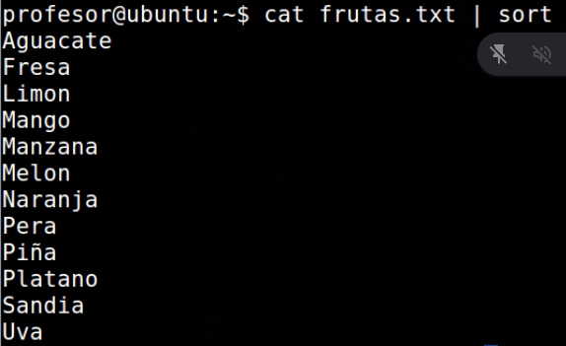

* + - **-r** ↦ ordena inversamente
    - **-R** ↦ orden aleatorio
    - **-n** ↦ orden numérico
      * Los ordena mal

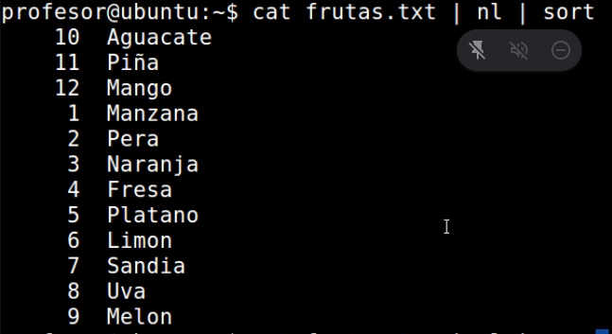

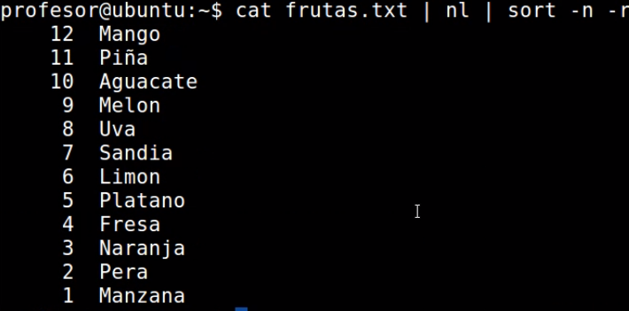

* + - **-u** ↦ ordena y quita lineas repetidas pero que estén exactamente igual (minsc, mayús)
      * **uniq:** elimina líneas repetidas exactamente igual
        + **-i** ↦ no diferencia mayús y minsc
        + **-c** ↦ te dice numéricamente las repetidas, si están seguidas las líneas, si no no.
        + **-d** ↦ sólo aquellas repetidas más de una vez
        + **-u** ↦ solo una vez repetidas
    - **separadores**
      * **-t** ↦ indica el separador (entre comillas dobles)
      * **-k** ↦ indica columna
      * x el ID de user
    - **-o** ↦ lo escribe en un fichero (blabla.. -o fichero.txt)
  + **rev:** muestra el contenido al revés
    - 
  + **cut:** quedarnos con un trozo de la línea
    - **-c** ↦ muestra caracteres
      * muestra un rango de caracteres con “-” y muestra caracteres concretos con “,”
      * 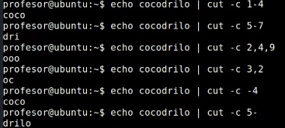
      * Cuidado con el orden!!!
      * 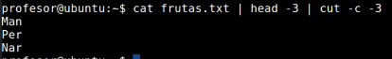
    - **-d ↦** delimitador (entre comillas dobles)
    - **-f ↦** la columna que quiero sacar (si queremos sacar un rango con ‘-’ y si son específicas con ‘,’)
      * 
      * 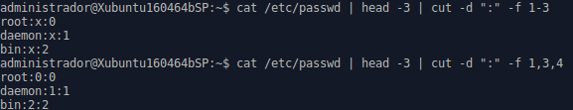



* + - * 

EJERCICIO ORDENAR POR ID DE USUARIO Y MOSTRAR NOMBRE E ID.

=> IMPORTANTE EL ORDEN EN EL QUE HACEMOS LOS FILTRADOS

* + **tr:** 
    - cambia caracteres o conjuntos de caracteres
      * 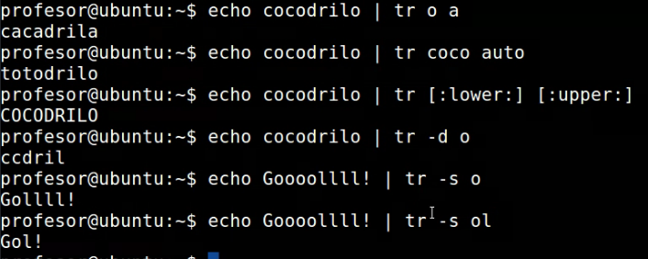
    - **[:lower:]** minúsculas => **[:upper:]** mayúsculas
      * 
    - **-d** ↦borrar carácteres
      * 
    - **-s** ↦comprimir
      * 
  + **grep:** 
    - -e ↦ muestra todas las líneas donde aparezca la palabra
    - -i (--ignore-case)↦ no diferencia entre mayúsculas y minúsculas
    - -c (--count)↦ muestra el número de líneas que tienen esa palabra (aunque esté repetida en la misma línea)
    - -n (--line-number) ↦ muestra las líneas donde aparece y de forma numerada
    - -v (--invert-match) ↦ muestra las que no tienen esa palabra
    - -E ↦ buscas expresiones regulares (patrón)
      * la línea empieza por: coco; grep -E “**^**coco”
      * [aeiou] ↦ busca que contengan esas letras (ver si en una línea hay vocales)
      * Opciones
        + [A-Z] ↦ busca ese rango de letras mayúsculas
        + [0123456789] ↦ busca que aparezca cualquier número de estos
        + [0-9] ↦ rango de números

[[:digit:]] ↦ lo mismo

* + - * + [a-zA-Z]
        + [[:alpha:]] ↦ letras
        + [[:alnum:]] ↦ números y letras
      * Cantidad
        + []? ↦ 0 o 1 vez
        + []* ↦ 0 o más
        + []+ ↦ 1 o más
        + []{4} ↦ tienen que aparecer 4 veces
        + []{1-4} ↦ tienen que aparecer de 1 a 4 veces
        + []{-3} ↦ al menos pueden que aparecer hasta 3 veces
        + []{3-} ↦ tienen que aparecer al menos 3 veces
      * Contrario
        + [^aeiou] ↦ salen consonantes
      * Inicio frase
        + ^
      * Fin frase
        + $
      * Cualquier carácter
        + .
      * Punto
        + \.
      * IMPORTANTE LAS COMILLAS
      * 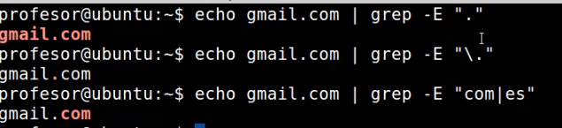

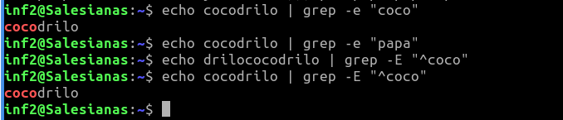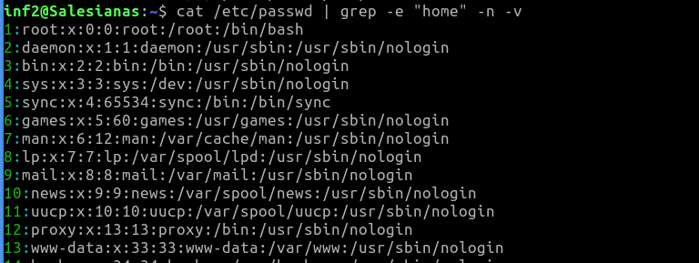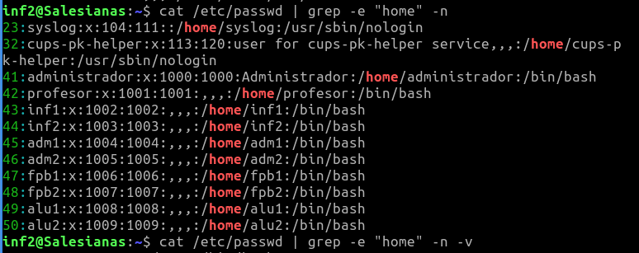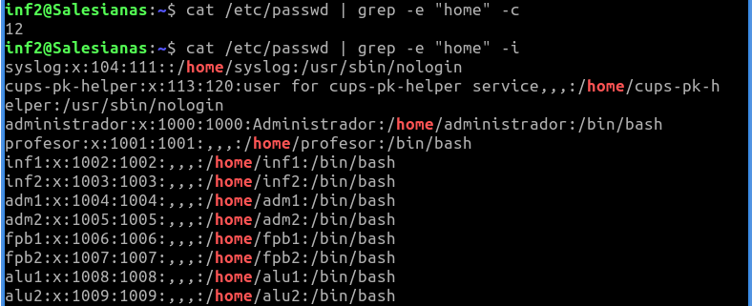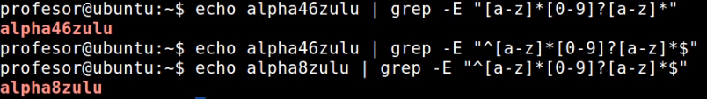

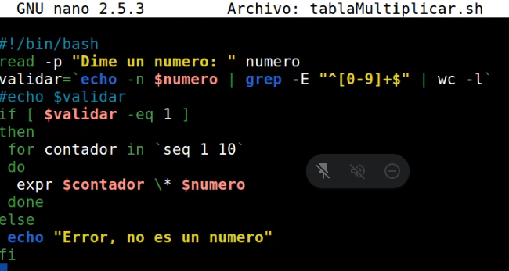

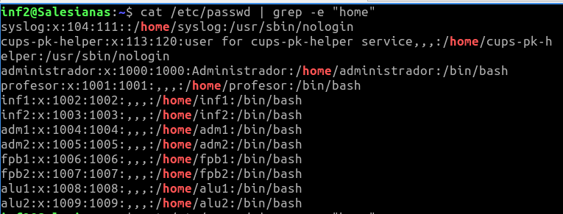

# Python

* #comentario
* “”” comentario de varias líneas”””
* **def** **nombre** (variables) ->definir función
* () los paréntesis por si quieres pasar datos
* : para decir que ahí empieza la función
* **print** es como el echo

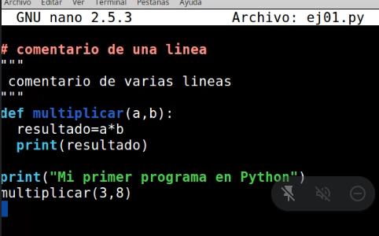

* **raw_input** para pedir por teclado
* **input** para versiones nuevas
* **int** para convertir números enteros
* **BUCLES:** llamada a función dentro de otra función, y terminar con un if.

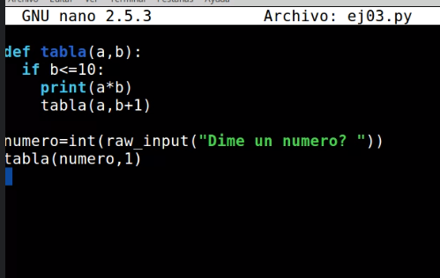

* **import** -> incluir herramientas, ficheros, directorios, librerías
  + **funciones os (librería)**
    - **listdir() ->** para listar el contenido de una carpeta
    - **path.isdir() ->** saber si es un directorio

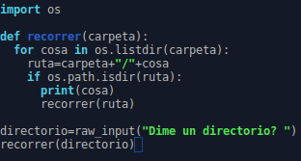

* + - **system() ->** nos permite ejecutar un comando
    - **otra librerías: subprocess.run ()->** funciona con la versión + actualizada. **Time**

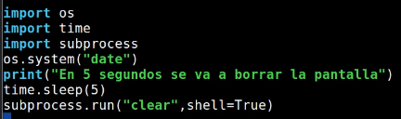

*Ejecuta el comando date, luego sleep 5 segundos y borra pantalla.*

* + - **path.join:** para concatenar tanto en windows como en linux -> /linux, \windows
    - **otras librerías: endswith->** acaba en

